Angular7 SPA 프로젝트가 생성된 이후부터의 차트 설정입니다.

차트 제품의

1. /LicenseKey/
2. /rMateChartH5/JS/
3. /rMateChartH5/Assets/

Angular7 프로젝트의 /src/assets 폴더에 rMateChartH5 란 폴더를 생성 후 차트 제품의 3. Assets 폴더를 복사합니다.

그리고 또 /src/ 폴더에 js/rMateChartH5 란 폴더를 생성 후 1. LicenseKey, 2. JS 폴더를 복사합니다.

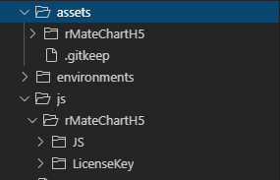

그리고 angular.json 파일의 styles에 rMateChartH5.css 를 추가하고

scripts 에 rMateChartH5.js와 rMateChartH5License.js 를 추가합니다.

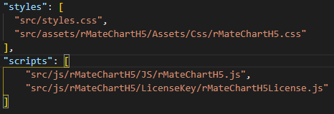

이제 angular7 컴포넌트에서 window[“rMateChartH5”] 로 차트 객체에 접근이 가능합니다.

해당 객체에 접근하여 차트 샘플에서 사용하듯이 차트 사용이 가능하며

첨부되어있는 angular7 샘플폴더를 참고하십시오.

해당 샘플에서 라우터를 이용하여 require 로 /src/app/sample.js 를 가져와 샘플데이터를 가져오는데

라우터나 require 를 사용하지 않으실 경우 /src/app/BasicSample 만 참고하셔도 되겠습니다.